1 Rekursive Berechnung der Summe

Die Berechnung der summe mithilfe der recusion erfolgt mit einem immer wieder sich selber aufrufende funktion. Siehe Angabe für die Formel.

**Testfälle**:  
n = 5, 0, -5, 100

C-Program code: Siehe beigelegtes recursiveCalc.c/.h file.

2 Pascal’sche Dreieck

Bei jeder einzelnen Row werden zuerst die Leerzeichen ausgegeben dannach werden die Nummern mithilfe einer Rekursion (Formel siehe Angabe) berechnet und auch ausgegeben.

**Testfälle**:  
dim = 3, 6, 20, -10, 0

C-Program code: Siehe beigelegtes pascalTriangle.c/.h file.

3 Structuren in C

Strukturen oder auch **structs** ist ein Datentype von der Familie der strukturierten Datentypen. In diesem Datentype kann man verschiedene Variablen, von gleichem oder auch anderem Datentype, gebündelt speichern. In **structs** kann man auch strukturierte Datentypen speichern. Die Werte in **structs** sind solange rekursiv zerlegbar, bis nur noch Werte skalarer Datentypen übrig bleiben.

**Syntax (C) Aufbau eines structs**

Deklaration ohne Variablennamen Deklaration mit Variablennamen.

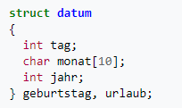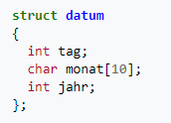

Die zweite Möglichkeit besteht darin, die Struktur zunächst wie oben zu deklarieren und Variablen der Struktur später zu erzeugen



Die Zuweisung kann komponentenweise erfolgen und eine Initialisierung erfolgt immer mit geschweifter Klammer



Man kann auch eine typdefinition erstellen

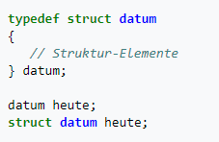

**Beispiel für Structs**

Verkettete Liste

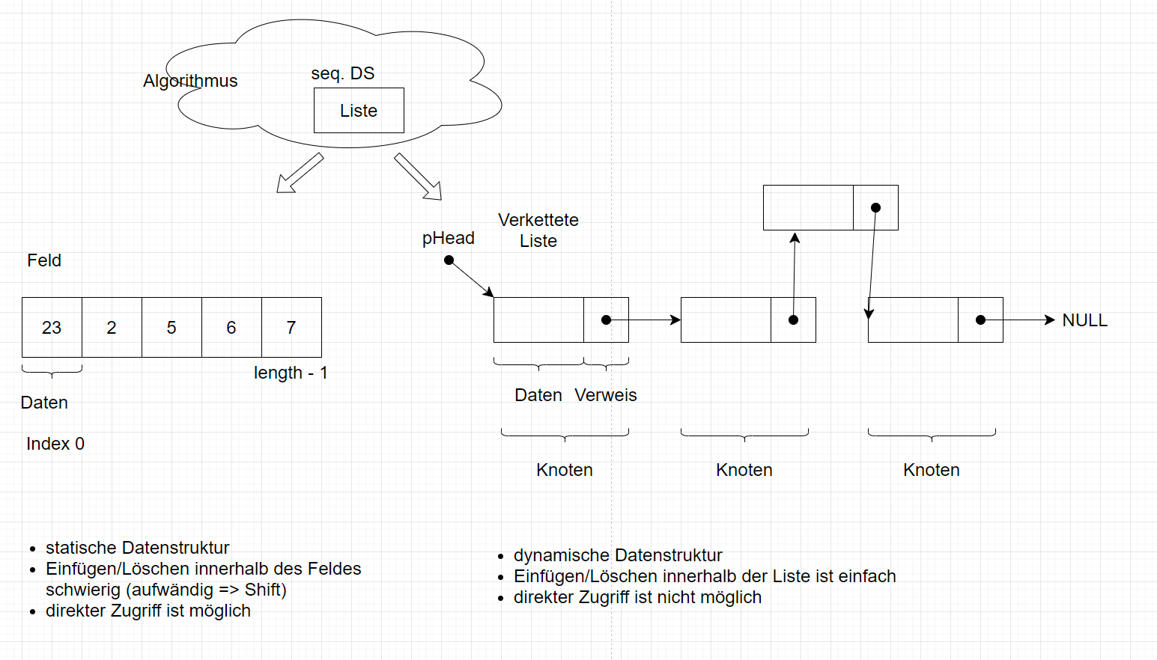

Rucksackpacken

C-Program code: Siehe beigelegtes pascalTriangle.c/.h file.

Tokenizer

C-Program code: Siehe beigelegtes pascalTriangle.c/.h file.